**Annie (poème original)**

Sur la côte du Texas

Entre Mobile et Galveston il y a

Un grand jardin tout plein de roses

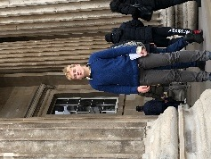Il contient aussi une villa

Qui est une grande rose

Une femme se promène souvent

Dans le jardin toute seule

Et quand je passe sur la route bordée de tilleuls

Nous nous regardons

Comme cette femme est mennonite

Ses rosiers et ses vêtements n’ont pas de boutons

Henry Letellier, votre poète

Il en manque deux à mon veston

La dame et moi suivons presque le même rite

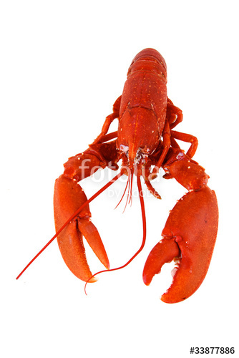Harry veut le train

**Homard**

Sur la côte d’Opale

Entre Boulogne et calais il y a

Homard

Un bassin tout plein d’oursins

Il contient aussi de l’embrun

Qui vénère l’oursins

Un homard se promène souvent

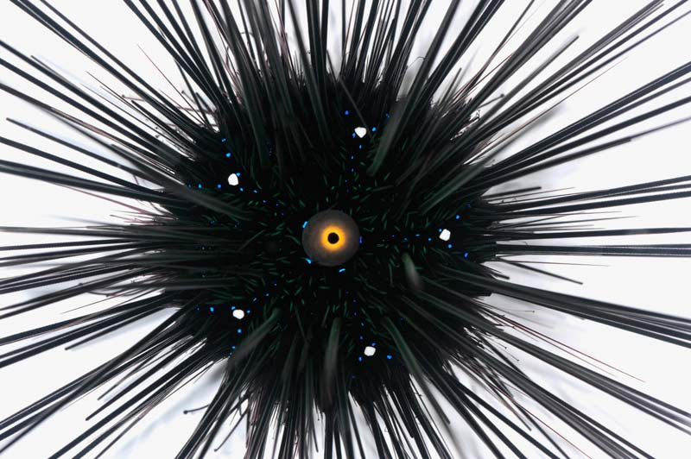Dans le bassin tout seul

Et quand je passe sur le chemin bordé de galets

Nous nous regardons

Comme ce homard se sait abordable

Oursins

Ses pinces et ses antennes deviennent rétractiles

Car Il se fait beaucoup de bile

Le crustacé et moi savons presque qu’il passera à table

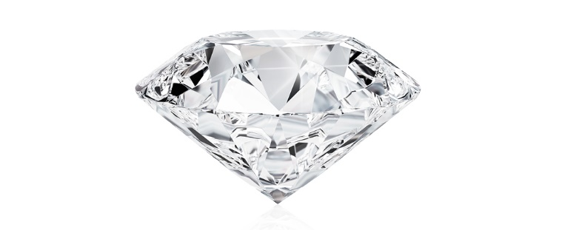

**Sur la côte de porc**

Sur la côte de porc

Entre l’échine et le Grouin il y a

Diamand

Un bout de gras en or

Il vaut quelques carats

Qui cause quelques tracas

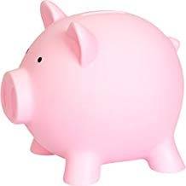

Un Diamant se déhanche souvent

Dans ce bout de gras tout seul

Et quand je passe sur ce chemin doré

Nous nous saluons

Cochon

Comme ce diamant se croit adorable

Ses main et ses bords scintillent

Il sait que les gens aiment bien les anguilles/aiguilles

Le diamant et moi savons bien qu’il est adorable

*Sur la cote d’agneaux*

**Gazette, sujet n°3 Hommage à Apollinaire**

**Barème** **POESIE** :

|  |  |
| --- | --- |
| **Consignes** | **Nombre de points** |
| Le sujet est **compris.** | *Un devoir* ***hors sujet, illisible ou confus*** *ne pourra pas prétendre à la moyenne* |
| **Le texte proposé est un poème**.  (Forme fixe, vers libre, poème en prose etc.)  **Travail sur le vocabulaire…**  **la musicalité des mots…**  **le rythme…**  **les images.** | ***/ 12 points***  *…/3 points*  *…/3 points*  *…/3 points*  *…/3 points* |
| Le poème fait **explicitement référence** à un poème d’Apollinaire pris dans *Alcools*. Le poème d’Apollinaire est reproduit sur la page. | ***/ 6 points*** |
| Au moins deux **photographies pertinentes** accompagnent le poème. Elles sont **légendées**. **Vous en êtes l’auteur.** | ***/ 2 points*** |
| Orthographe et syntaxe | *Jusqu’à* ***deux points*** *de pénalité* |

**Le poème sera tapé à l’ordinateur et n’excèdera pas une page recto verso.**